ACO Hebeanlage Muli-MiniDWP1.1

ACO Haustechnik

Eigenschaften

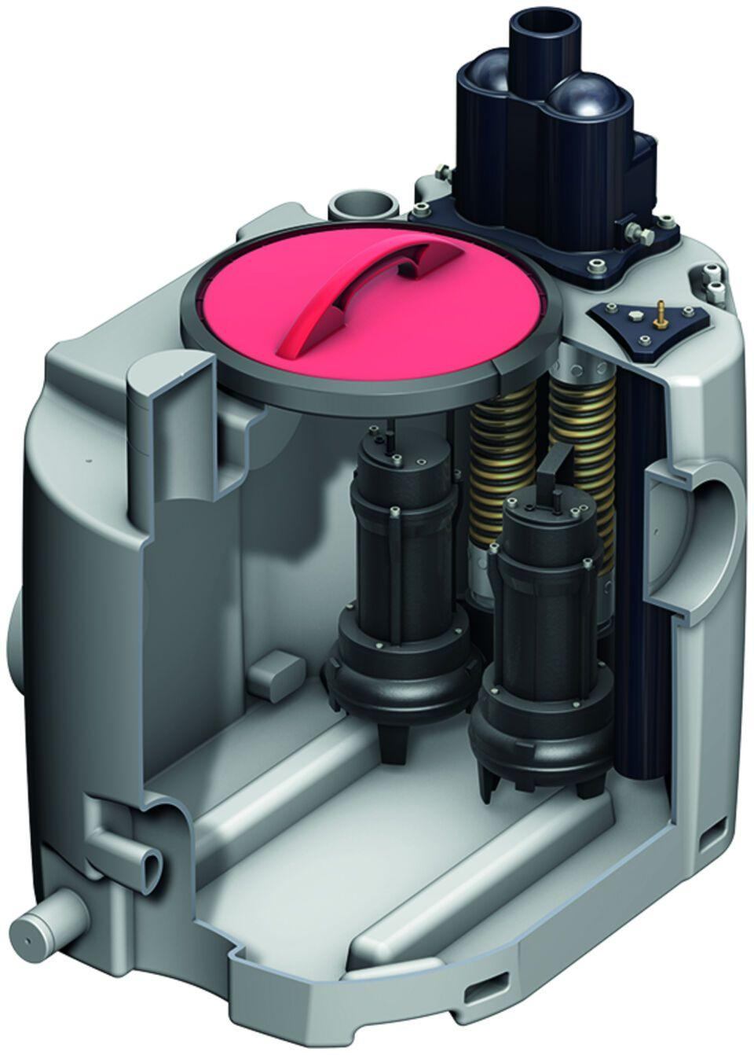

GTIN:

4002626505323

HAN:

1206.00.03